GIÁO ÁN 16
MÔN: - ÔN TẬP
- KIỂM TRA HỌC KỲ I.

- Mục tiêu:
- Thể dục nhịp điệu (Nữ): Biết cách thực hiện bài thể dục nhịp điệu nữ.
- Bài thể dục phát triển chung (Nam): Biết cách thực hiện bài thể dục phát triển chung ( gồm 50 động tác)

* Yêu cầu:
- Học sinh nghiêm túc trong tập luyện và thực hiện đúng các động tác, theo nhịp và theo yêu cầu của giáo viên.
- Học sinh thuộc 9 động tác TDNĐ đối với Nữ, và 50 động tác bài phát triển chung đối với Nam.

- Tiến trình lên lớp:

NỘI DUNG | LVĐ | PHƯƠNG PHÁP TỔ CHỨC
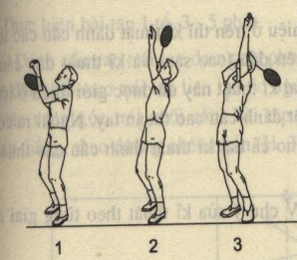  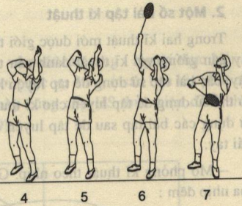  - Phần mở đầu:  - Lớp trưởng tập hợp lớp, báo cáo sỉ số.  - GV nhận lớp phổ biến nội dung, yêu cầu của giáo án.  Khởi động chung:  - Tập hợp: khởi động xoay cổ tay, cổ chân, khuỷu tay,cánh tay, vặn mình…..  Khởi động chuyên môn:  - Ép dẻo, lưng, hong. Căng cơ…  - Chạy tại chỗ: nâng cao đùi, gót chạm mông…  - Kiểm tra bài cũ.  - Phần cơ bản:  - Bài thể dục nhịp điệu Nữ: ôn động tác 1-9  - Bài thể dục phát triển chung nam:  - Ôn động tác 1-50.  KIỂM TRA HỌC KỲ I. | 10p  75p | GV-HS làm thủ tục nhận lớp  GV  Đội hình nhận lớp (H1)  GV  Đội hình khởi động (H2)  -GV cho học sinh ôn lại các động tác bài TDNĐ nữ và các động tác bài thể dục phát triển chung của nam.  - Chia lớp thành 2 nhóm nam nữ, mỗi nhóm một nhóm trưởng để đếm nhịp và thực hiện động tác mẫu để các bạn quan sát và thực hiện theo.  - GV quan sát và sửa sai cho HS.  - Mỗi nhóm HS thực hiện nhiều lần để nắm được động tác và thực hiện theo nhịp đếm của bạn nhóm trưởng.  GV  Đội hình tập luyện TDNĐ nữ và bài PT chung nam (H3)  -Giáo viên gọi lần lượt 2 em học sinh lên thực hiện động tác, có thể chia theo nhóm Nam , Nữ riêng.
3.Phần kết thúc:  - Học sinh tập trung thả lỏng.  - Nhận xét nội dung buổi học.  -Nhắc nhỡ học sinh về nhà tập luyện và chuẩn bị dụng cụ cho buổi học sau. | 5p | Theo đội hình 4 hàng ngang. (H1)

